**Kafka 批量监听懒汉式开发指北**

作为一只懒人，提供一套可以稍微省事的kafka监听，有需要的同学请自行认领

作为一只懒人，直接上例子

假如，你要监听一个topic = pm_data_report

kafka的服务器是 172.27.124.183:9092,172.27.124.184:9092,172.27.124.185:9092

你需要：

1. 依赖

<dependency>  
 <groupId>org.springframework.kafka</groupId>  
 <artifactId>spring-kafka</artifactId>  
 <version>2.2.4.RELEASE</version>  
</dependency>

Commonapi里**已经有了**

1. 建立一个config



内容不多

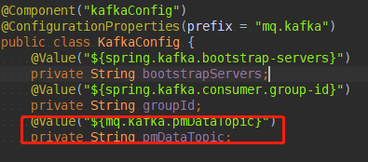

其实，红框里的东西都是可以省的，为啥后面会说

1. 建立一个kafka批量消费配置

这个不用重头再来了，kafka批量消费配置原型现已加入commonApi豪华午餐

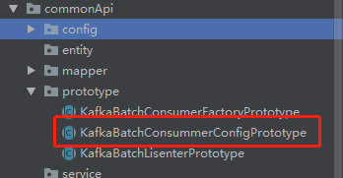

继承他，复写两个方法，比如这样

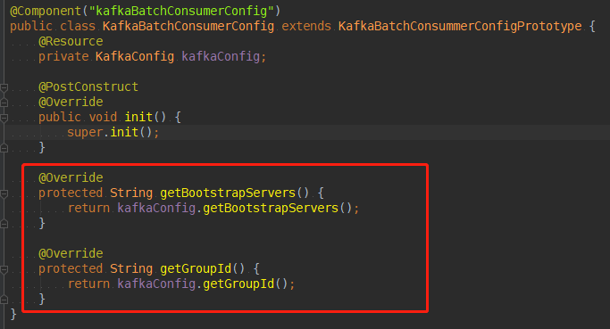

是的，如果你想，其实kafkaconfig是可以省的，只需要在这个类中直接声明两个变量

然后把bootstrapServers 和 groupId 注入

上面那个init是固定写法，有兴趣的同学可以试一试把这个注解放到父类（就是原型里），看看子类继承后，spring初始化时能不能自动初始化这个bean，如果可以，咱又可以省代码了

1. 建立一个kafka批量消费工厂

是的，这个也不用重头再来了，kafka批量消费工厂原型现已加入commonApi豪华午餐

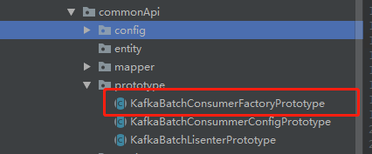

继承他，如下面

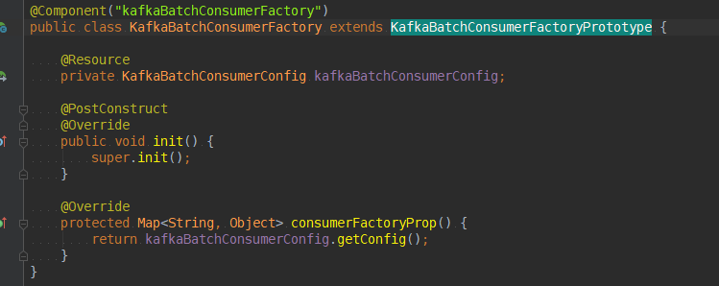

Init和上面一样的道理（有没有好心人试一下，我这重新打包好麻烦）

原型里其实提供了两个方法，任意选一个复写就行

1. 建立监听器

这个必须也有原型，就在上面两个午餐的隔壁

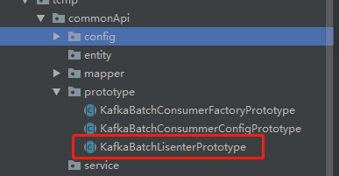

继承他，例子如下

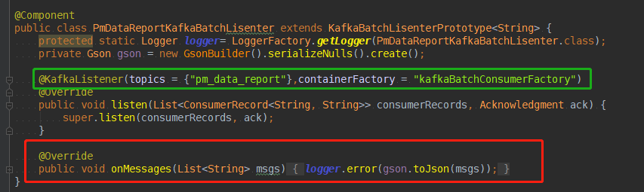

上面的都没用，注意两个框，

集成后会飘红，提示你实现未实现的方法，就是下面的红框，**msgs已经是消息的集合了直接写业务就行了**，我没有试过泛型里给不是String的，有谁用到了帮我试试，不过咱们短时间应该遇不到不是String的吧。

上面那个绿的各位手动复写一下，idea里alt+insert就行

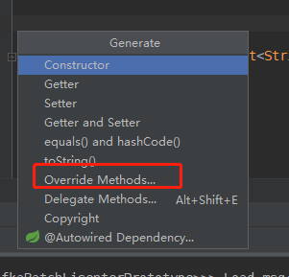

得到下面这样的



**手动补个注解，这个很重要，划重点啊划重点**！

**注解里的参数topic就是你要监听的topic**，这就是为啥最早的config里，我说红框的可以省，因为是手动在这里指定的，貌似可以用${kafka.xxxTopic}类似的形式指定，有兴趣的同学可以试一下

**注解里的参数containerFactory就是kafka批量消费工厂的bean**name，就是你继承原型得到的那个东西（步骤3）

下面是我简单的**测试例子**，这里其实可以忽略，有测试需要的同学请自行认领

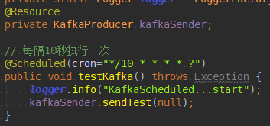

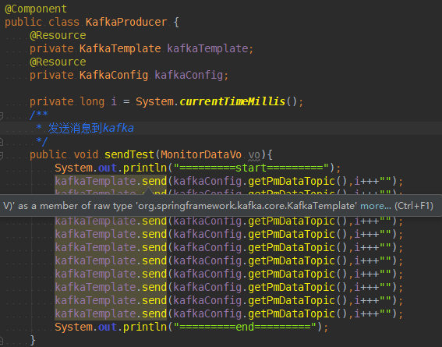

配合上面例子中的监听，效果是这样的

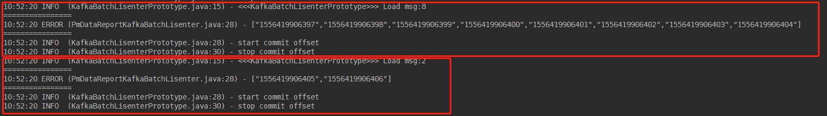

一个红框是一次消费，我没写业务，只是打印了所有消息内容，消息内容是个long

这个方式第一个listener稍微费点劲

开发第二个及以后的listener时，**继承——打注解——写业务**

顺便补一个快速发消息的指北，一个图就够了，红框重点

